**GATEWAY**

gateway = reden om data te omsluiten naar buiten wereld. Vanuit het SAP systeem data naar de buiten wereld te brengen en van de buiten wereld naar het SAP systeem te halen.

**transactiecode :**

* **/OSEGW (service aanmaken),**
* **/n/IWFND/GW_CLIENT (gw client voor de link)**

Waarom gateway 5 gemaakt?

* oud systeem == vies
* binnen SAP systeem
* geen browser

REST API

* data ophalen door middel van end points
* VB van end point: https://rickandmortyapi.com/api/character/1

Odata = maakt entiteiten aan waar je crud op kunt eind voeren

* als je een read doet op een entiteit kan je de properties aan spreken.
* Entiteit is 1 entiteit
* Enititeit set is een lijst van enitieiten.

**Aanmaken van een Gateway**

data model>rechts> import DDIC> invullen met juiste structuur die je wilt gebruiken

Snake_case -> PascalCase houd het Pascal case

Zorg dat je duidelijke namen hebt. Dingen in code manipuleren is makkelijker.

Is Key aanduiden in stap3 !! belangrijk!

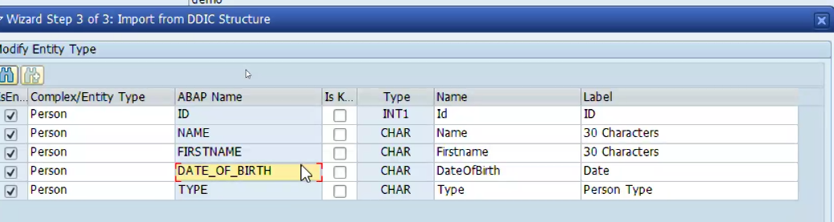

Service aanmaken

Model provide class = hoe het er uit gaat zien

Data Provider class = waar wij in werken

GEBRUIK ALTIJD DE CLASS MET _EXT

Dubbel klik door

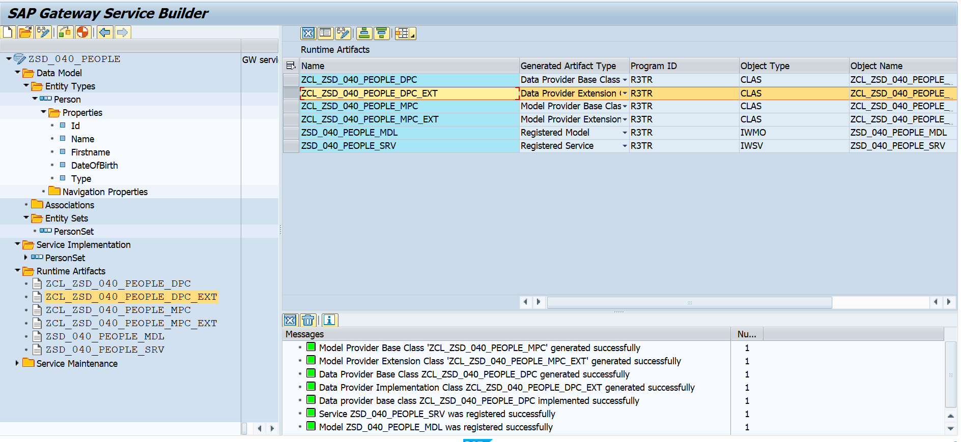

Bekijk of de juiste methoden zijn aangemaakt ( zet de filter rechts boven uit)

Register> vul in LOCAL > volgende foto

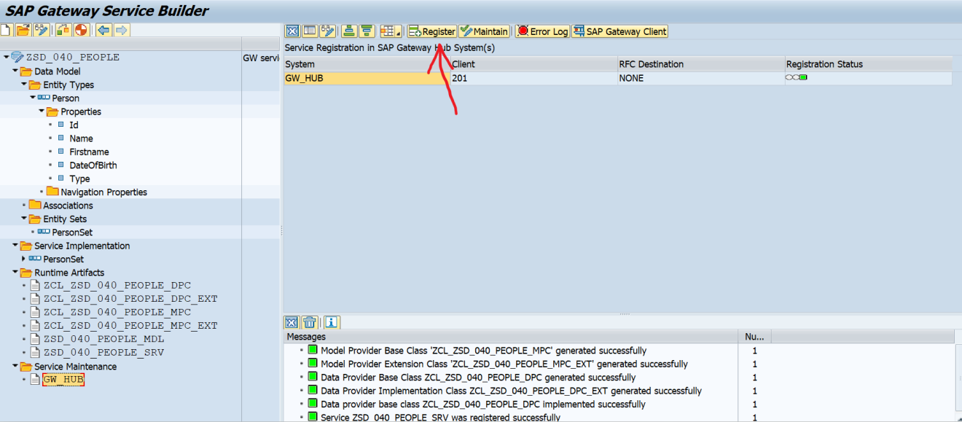

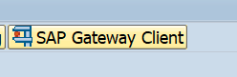

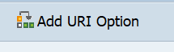

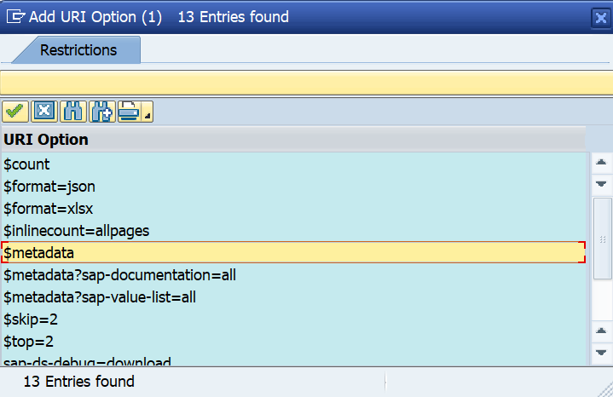

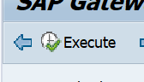

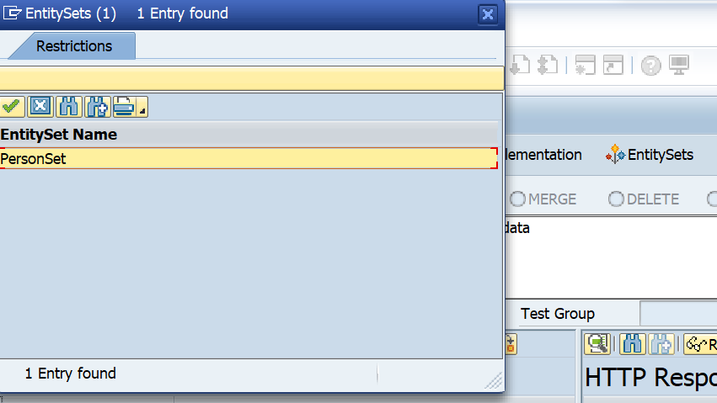



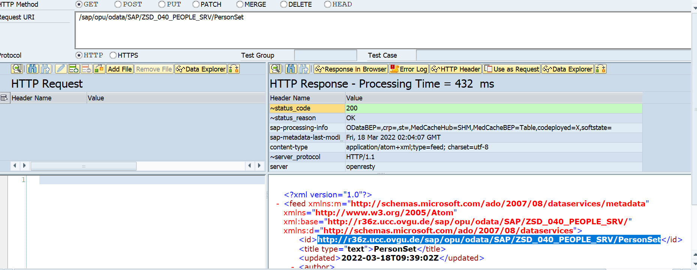

**Web technologie SAP (UI5)**

UI5 = de technologie (Angular)

FIORI = het team (bootstrap)

BTP = business applicatie studio = het hele cloud platform

BAS = Business application studio = is de ontwikkelingsomgeving in de cloud

* In de cloud kan je je UI app uitbreiden met verschillende componenten

**BAS Aanmaken**

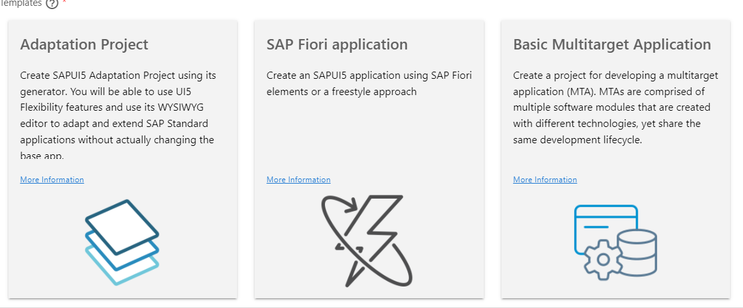

Links = aanpassen

Middelste = van begin maken (die gebruiken wij)

Rechts =

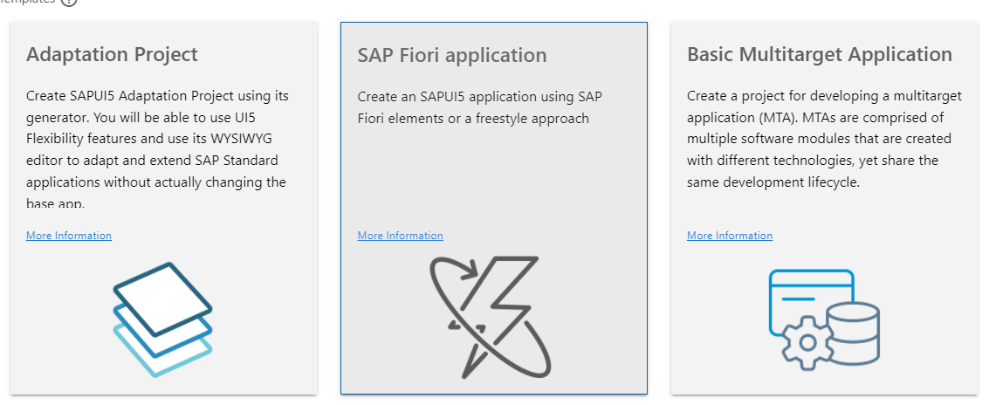

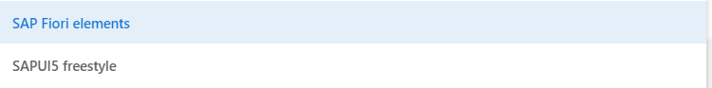

SAP Fiori elements = met een template door middel van annotaties wordt er automatisch een applicatie gegenereerd. De templates zijn een bepreking je moet je houden aan de templates die er zijn.

SAPUI5 Freestyle = van een lege pagina een zelf gemaakte applicatie maken. Je kan gebruik maken van soorten templates.

Kies een soort Template.

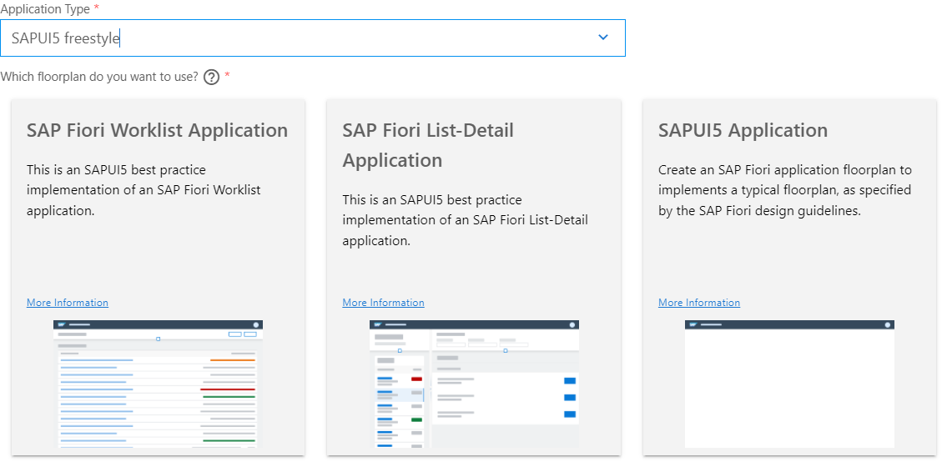

Detail Pagina (waarschijnlijk the way to go voor het examen)

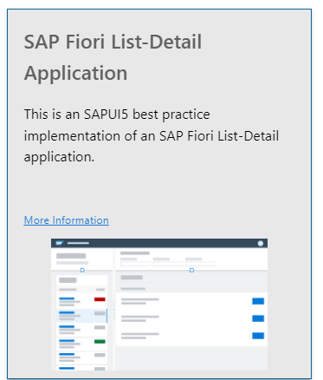

Object collectio key = is achetliggend

Object ID = voor de gebruiker

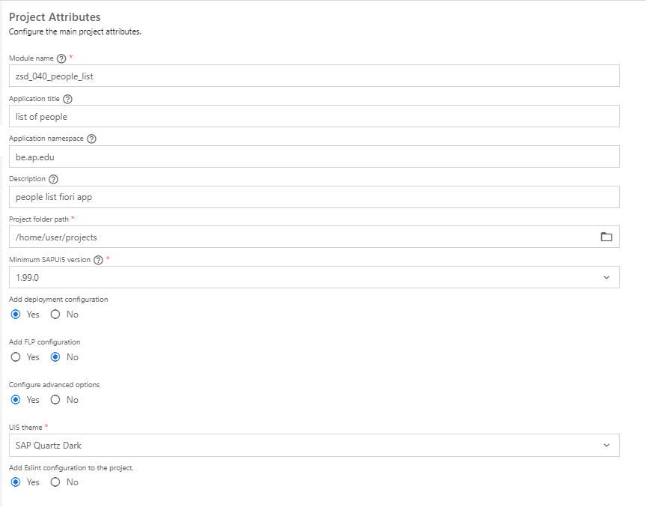

Manifest.json normaal wordt er een merge gedaan door BAS . wij veanderen door PUT.

Twoway binding voor uit model en BAS.

Debugging

Tabb laden

Call stack alle methoden die worden aan geroepen .

Alle variabele in methode , en eigen gedeclareerde variabele. Bv IT_KET_TAB heeft een de ID van de user

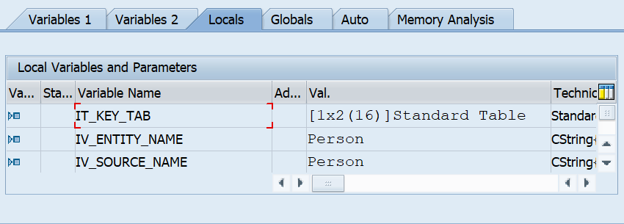

Eigen variabele bekijken dubbel klikken in de code. Dan komt die in de variabele tab.

Commando

F5 = ga in de methode.

F6 = ga verder naar de volgende lijn en voer deze uit

F7 = uit de methode

F8 = is verder gaan naar einde van applicatie of volgende breakpoint

Shift + F12 om een lijn niet uit te voeren. Maar werkt ook om terug te gaan naar een hogere lijn

Transport vrijgeven

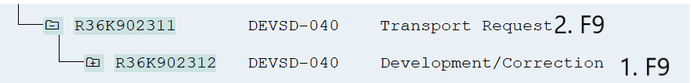

Associatie voor tree structure

Get_Expanded_entity _set plaftormen